**RAC巡检报告**

1. **日期检查**

服务器启动时间:uptime





当前时间检查：date





1. **空间检查**

操作系统命令如下 df -h 重点关注 / /u01 /opt目录的空间使用率在80%以下,如果达到80%则及时清理

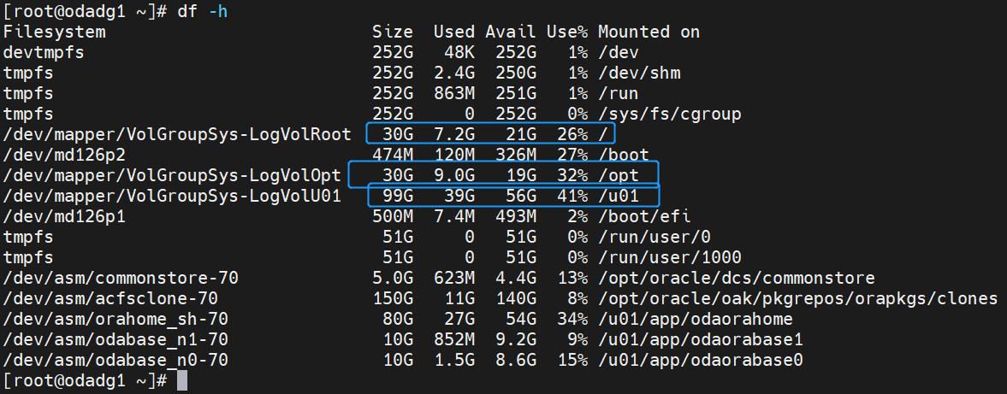

使用grid用户查看存储空间：

asmcmd -p

lsdg



磁盘组空间利用率命令行检查

Free_mb 比较富裕，usable_file_mb 基本是 free_mb的一半，因为是 nomarl冗余，offline disk要为0，详细见磁盘组利用率 rate%

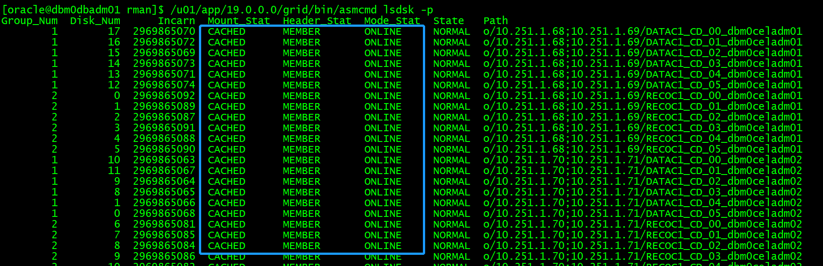

表空间查看：

|  |
| --- |
| sqlplus / as sysdba  set linesize 100  col "TABLESPACE_NAME" for a30  col "USED_RATE" for a10  SELECT UPPER(T.TABLESPACE_NAME) TABLESPACE_NAME,T.TOTAL_BYTES_MB,  T.BYTES_MB - NVL(F.FREE_BYTES_MB, 0) USED_MB,  TO_CHAR(ROUND( (T.BYTES_MB - NVL(F.FREE_BYTES_MB, 0) ) / T.TOTAL_BYTES_MB * 100, 2),'990.99') USED_RATE,  (T.TOTAL_BYTES_MB - (T.BYTES_MB - NVL(F.FREE_BYTES_MB, 0) ) ) FREE_BYTES_MB  FROM ( select tablespace_name,ROUND(SUM(BYTES) / 1024 / 1024) BYTES_MB,  ROUND(sum(decode(AUTOEXTENSIBLE, 'YES', MAXBYTES, 'NO', BYTES)) / 1024 / 1024) TOTAL_BYTES_MB  FROM SYS.DBA_DATA_FILES GROUP BY TABLESPACE_NAME ) T ,  ( SELECT TABLESPACE_NAME, ROUND(SUM(BYTES) / 1024 / 1024) FREE_BYTES_MB  FROM SYS.DBA_FREE_SPACE GROUP BY TABLESPACE_NAME ) F  WHERE T.TABLESPACE_NAME = F.TABLESPACE_NAME(+)  ORDER BY 4 DESC;  sqlplus / as sysdba  set linesize 200 pagesize 200  select * from v$flash_recovery_area_usage; |

表空间使用率如果达到80%或者90%以上要扩展表空间

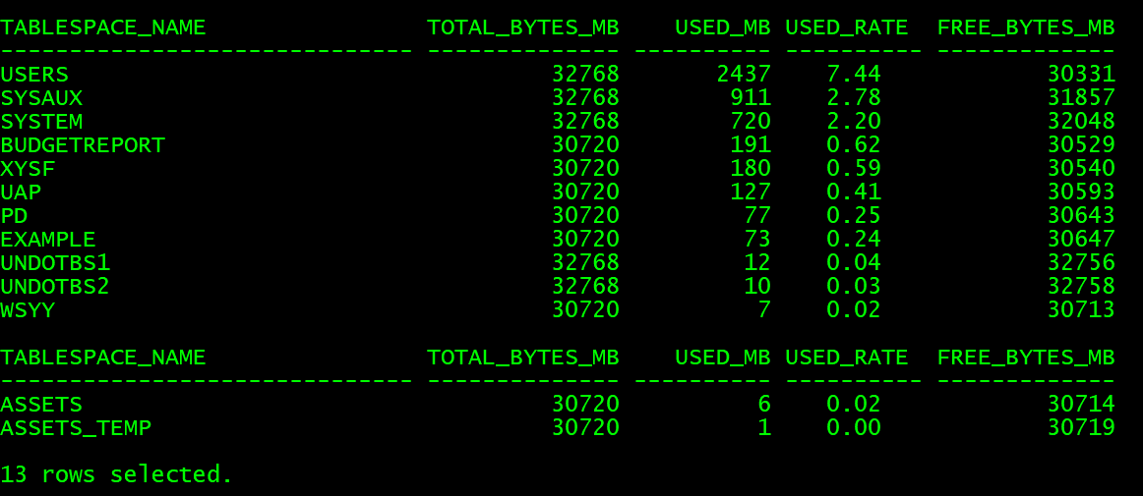

闪回区利用率要低于50%，否则要及时清理归档。

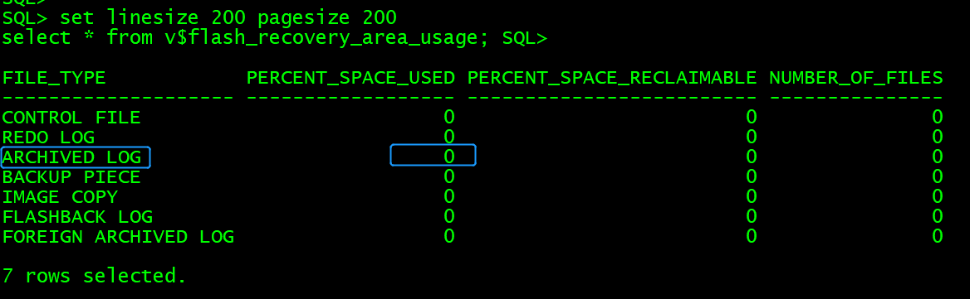

**三、集群及数据库状态检查**

命令 su - grid

crsctl stat res -t

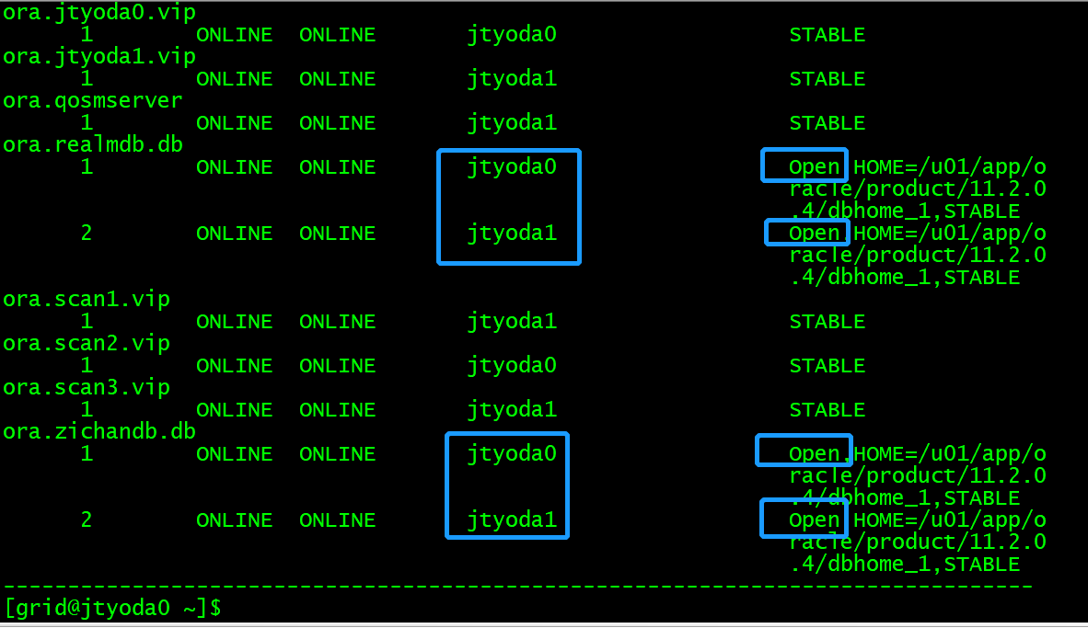

**四、资源检查**

检查cpu：top

检查内存：free -h

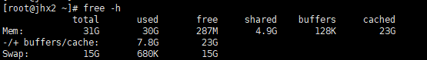

检查IO：iostat -x 1 3

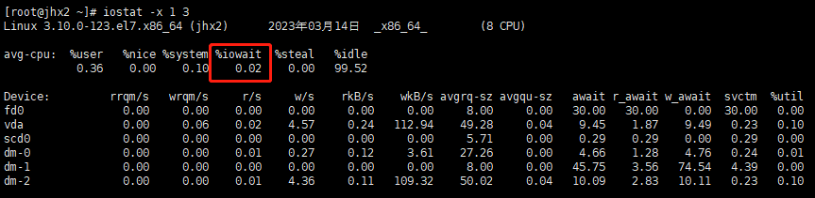

如果%iowait的值过高，表示硬盘存在I/O瓶颈

iops计算方式： r/s+w/s

I/O per second，即每秒钟可以处理的I/O个数。

**五、日志检查**

cd /u01/app/oracle/diag/rdbms/cams/cams1/trace/

tail -f alert_cams1.log

1. **检查锁**

SELECT p.spid, a.serial#, c.object_name, b.session_id, b.oracle_username,

b.os_user_name

FROM gv$process p, gv$session a, gv$locked_object b, all_objects c

WHERE p.addr = a.paddr AND a.process = b.process AND c.object_id = b.object_id ;

**七、RMAN备份状态检查**

|  |
| --- |
| **su - oracle**  **rman target /**  **list backup summary;** |

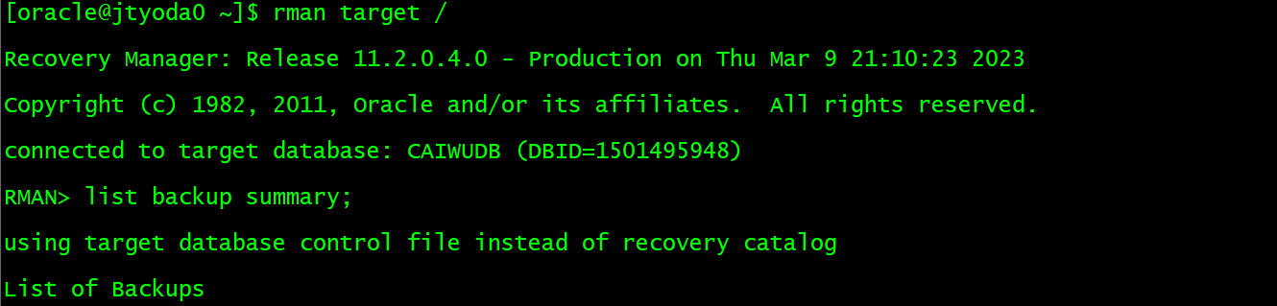

备份集显示时间和备份标签的日期搓。

